
Управление общего и дошкольного образования
Администрации города Норильска
МБУ «Методический центр»


Сопровождение детей с предпосылками к одаренности по направлению
«ФИЗИЧЕСКОЕ РАЗВИТИЕ»

/из опыта работы инструктора по физической культуре
Гончаровой Людмилы Владимировны/



Норильск, 2025 г.
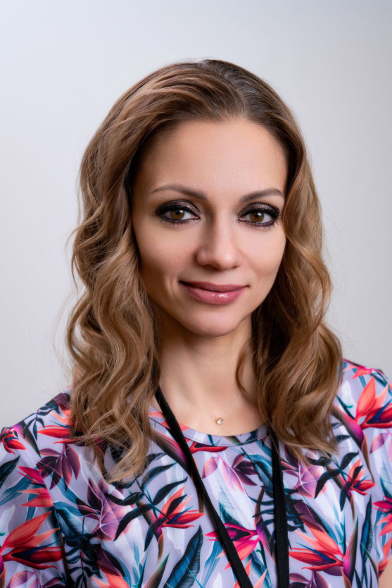 | Гончарова Людмила Владимировна  инструктор по физической культуре  1 квалификационной категории

Образование:
- Норильский педагогический колледж, квалификация «Учитель начальных классов», специализация «Физическое воспитание» 2005г.
- Красноярский государственный педагогический университет им. Астафьева, квалификация «Педагог по физической культуре», 2014 г.;
Стаж, категория:
- стаж педагогической работы - 12 лет, в должности инструктора по физической культуре 9 лет,
- первая квалификационная категория.
Награды:
- Грамота от заведующего МБДОУ «Детский сад № 98 «Загадка», 2018 г.
- Благодарственное письмо от Главы города Норильска, 2023 г.
- Благодарность от МБУ «Методический центр», 2024 г.
Практический опыт работы Людмилы Владимировны транслировался на городском уровне.

Аннотация

Гончарова Л.В. является инструктором по физической культуре дошкольного образовательного учреждения, уделяет особое внимание развитию физической подготовки детей дошкольного возраста и вопросам одаренности
Одарённость обеспечивает не успех в какой-либо деятельности, а только возможность достижения этого успеха. Кроме наличия комплекса способностей, для успешного выполнения деятельности человеку необходимо обладать определённой суммой знаний, умений и навыков. Кроме того, необходимо отметить, что одарённость может быть специальной – то есть одарённостью к одному виду деятельности, и общей – то есть одарённостью к разным видам деятельности. Часто общая одарённость сочетается со специальной.
Материал рекомендован педагогам дошкольных образовательных учреждений.

В работе использованы изображения (фотографии) несовершеннолетних воспитанников МБДОУ «Детский сад № 98 «Загадка» с согласия родителей (законных представителей).
Жиденко Тамара, Задорожная Кристина, Мамедова Элина,Пушкарёва Вика, Мантурова Дарина, Мадист Настя, Казимир Катя, Бажура Денис, Болдышев Леонид, Левицкий Сергей
Фото семьи Рабецких, Рабецкая Маша, семья Кулявец, Кулявец Артём.

Методист МБУ «Методический центр» С.В. Литвяк

© Муниципальное бюджетное учреждение «Методический центр» г. Норильск, ул. Кирова д. 20 –а, т. 8 (3919) 23-88-49

Оглавление
Введение. 5
Ежегодная диагностика физического развития детей 6
Критериии определения спортивной одаренности 8
Конспект занятия с детьми с предпосылками к одаренности подготовительной группы на тему: 11
Общеразвивающие упражнения с мячом 13
Планирование комплексов упражнений общеразвивающей и специальной направленности. 17
Для воспитанников 5-6 лет 17
Для воспитанников 6-7 лет 20
Используемая литература и информационные источники 23

Введение.
В каждом человеке заключается целый ряд способностей и наклонностей, которые стоит лишь пробудить и развить, чтобы они, при приложении к делу, произвели самые превосходные результаты. Лишь тогда человек становится настоящим человеком.
А. Бебель

В наше время система дошкольного образования постоянно меняется. Огромное влияние на это оказывает активное информационно-техническое пространство. Оно, в свою очередь, влияет на педагогическую деятельность всех образовательных учреждений. Общество диктует современные требования к воспитанию и образованию личности. Эти требования раскрыты в единых федеральных государственных образовательных стандартах. Современная личность должна уметь гибко использовать приобретенные умения и знания в разных жизненных ситуациях. Воспитание такой личности закладывается в семье, поддерживается с раннего возраста в дошкольном учреждении. Современный педагог непременно должен использовать все возможности для развития каждого дошкольника, при этом он умело должен разглядеть личность в каждом ребенке, создать такие условия, при которых раскрываются все его способности.
Несомненно, придется рассмотреть понятие одаренности. Это понятие интересовало ученых в течение многих лет, каждый из них давал свою трактовку. Ясно одно, – одаренность тесно граничит со способностями. Одарённость или общая одарённость — уровень развития каких-либо способностей человека, связанный с их развитием, но, тем не менее, от них независимый. Понятие как таковое впервые было сформулировано в середине XIX века английским психологом Фрэнсисом Гальтоном.
Одарённость обеспечивает не успех в какой-либо деятельности, а только возможность достижения этого успеха. Кроме наличия комплекса способностей, для успешного выполнения деятельности человеку необходимо обладать определённой суммой знаний, умений и навыков. Кроме того, необходимо отметить, что одарённость может быть специальной – то есть одарённостью к одному виду деятельности, и общей – то есть одарённостью к разным видам деятельности. Часто общая одарённость сочетается со специальной. Многие композиторы, например, обладали и другими способностями: рисовали, писали стихи и т. д.
Одаренность обычно проявляется в разносторонних способностях и граничит с талантом. Талант - это способности к определенной деятельности, проявляющиеся как творчество. Не просто отличить ребенка со способностями от одаренного и талантливого ребенка. Но нам и не надо этого делать, нам надо просто увидеть в каждом ребенке то, что у него получается лучше всего и попробовать развить эту способность так, чтобы в дальнейшей жизни она ему помогала.
Дошкольные учреждения ориентированы на выявление таких детей с раннего возраста. Ведь у каждого ребенка с рождения есть шанс проявить себя в чем-то! Инструктора по физической культуре стараются не отставать от других педагогов. Как распознать детей, наделенных физическими способностями? Какие они?
Они очень старательные, упорные, они прикладывают все усилия для достижения определенной цели. Любят соревноваться, бегают, прыгают — и не боятся упасть, пораниться, ушибиться, не проливают слезы по каждому пустяковому синяку. В то же время они могут быть наделены и творческими способностями: например, умением слушать музыку и сочетать гимнастические упражнения с музыкальным сопровождением, при этом проявляя артистизм.
Важной психологической чертой спортивно одаренных детей является умение соревноваться. Она проявляется в стремлении к победе, умении рисковать, доводить результаты своей деятельности до их соответствия самым высоким требованиям.

Ежегодная диагностика физического развития детей
Ежегодная диагностика физического развития детей, проводимая на занятиях физической культурой, выявляет количество воспитанников, имеющих высокий уровень развития двигательных качеств. У таких детей преобладает высокий уровень двигательной активности. Занятия физкультурой и спортом таким детям доставляют массу радостных эмоций и переживаний. В спортивных и подвижных играх они получают уникальную возможность проявить собственную активность и утвердить себя. Это говорит о наличии у таких детей спортивных способностей или психомоторной одаренности.
Одной из актуальных проблем в современном дошкольном воспитании является гиподинамия (ограничение движений). Для ребенка – человека с постоянной потребностью в движении – обездвижение – самое страшное наказание, которое отражается не только на физическом, но и на нервно-психическом состоянии детей. Возрастает объем и интенсивность образовательной деятельности, вводятся дополнительные занятия статического характера, дети много времени проводят в сидячем положении, что приводит к снижению и без того недостаточного объема двигательной деятельности детей.
С целью организации работы с воспитанниками с предпосылками к одаренности разработала схему построения индивидуальной работы с одаренными детьми по физической культуре:
1. Диагностические наблюдения развития способностей воспитанника и его индивидуальных способностей.
Для определения физических способностей использую тестовые задания на гибкость, быстроту, выносливость, силу, и дополнительные методы:
• метод наблюдения, который доступен для использования на любом занятии; помогает проследить за детьми во время выполнения упражнений, выделить лучших;
• метод игры, который выявляет физические способности, такие как ловкость, быстрота, скоростно-силовые качества.
На основе проведенного мониторинга и дополнительного диагностирования выявляю воспитанников, имеющих высокий уровень развития двигательных качеств.
2. Определение целей и задач.
Одной из приоритетных задач ДОУ является:
- выявление индивидуальных способностей детей в физическом развитии и реализации их через спортивно – оздоровительную работу. Исходя из данной задачи, определила цель в своей работе с одаренными детьми.
Цель: совершенствование двигательной деятельности детей на основе формирования потребности в движениях, содействие гармоничному физическому развитию, обеспечить возможность самореализации одаренной личности в физическом развитии.
Наметила следующие задачи.
Задачи оздоровительного направления:
- формировать правильное отношение детей к занятиям и физической культуре;
-формировать жизненно важные двигательные навыки и умения, способствующие укреплению здоровья;
- создать условия для проявления положительных эмоций.
Задачи образовательного направления:
- на основе определения уровня физической подготовленности и состояния здоровья применять индивидуальный подход в физическом развитии и выявлении двигательных интересов каждого ребенка;
- обогащать двигательный опыт дошкольников новыми двигательными действиями;
- содействовать развитию двигательных способностей.
Задачи воспитательного направления:
- формировать устойчивый интерес к занятиям физкультурой и спортом, желание использовать полученные двигательные навыки в самостоятельной деятельности;
- формировать адекватную самооценку личности, нравственное самосознание, мировоззрение, коллективизм, развивать целеустремленность, уверенность, выдержку, самообладание;
- создать условия для самореализации, участвуя в спортивных мероприятиях ДОУ и поселка.
3. Разработка содержания работы (формы работы, методы) для реализации поставленных целей и задач.
4. Определение способов оценки успехов воспитанников.
В своей работе опираюсь на следующие принципы.
- Принцип систематичности – чередование нагрузки и отдыха.
·Принцип индивидуальности – учет индивидуальных особенностей каждого ребенка.
- Принцип развивающей направленности – при обучении движениям учитывается «зона ближайшего развития», т.е. предлагаемые упражнения направлены не на имеющийся в данный момент у детей уровень умений и навыков, а опережает его.
- Принцип воспитывающей направленности - в процессе, которого решаются воспитательные задачи (воспитание настойчивости, смелости, выдержки, нравственно- волевых качеств).
- Принцип оздоровительной направленности – укрепление здоровья средствами физических упражнений, физические нагрузки должны быть адекватны с общедоступными закаливающими процедурами, включая в комплексы физических упражнений элементами дыхательной гимнастики.
- Принцип сознательности – понимание детьми сути производимого ими того или иного движения.
- Принцип наглядности - заключается в сознании у ребенка при помощи различных органов чувств представления о движении.
- Принцип доступности – обучение с учетом возрастных, половых особенностей и индивидуальных различий, уровня их физической подготовленности. Одним из основных различий, уровня их является преемственность и постепенность усложнения физических упражнений. Каждое новое движение следует предлагать после достаточно прочного усвоения сходного с ним, но более простого.
Обучение надо вести в несколько замедленном действии.
Ожидаемые результаты.
1. Разносторонняя и повышенная физическая подготовленность дошкольников (спортивная выносливость, ловкость, быстрота, гибкость, подвижность).
2. Сформированность начальных организационно- методических умений, необходимых для самостоятельных занятий физическими упражнениями и спортом, организационных навыков.
3. Умение взаимодействовать с партнерами в играх и соревновательных ситуациях, высокоразвитые волевые и моральные качества личности.
4. Снижение показателей заболеваемости дошкольников, увеличение показателя индекса здоровья.
Условно различают три уровня развития спортивных способностей
1. Самые общие способности. К ним можно отнести хорошее здоровье, нормальное физическое развитие, трудолюбие, настойчивость, работоспособность, интересы, склонности и т.д.
2. Общие элементы спортивных способностей: быстрое освоение спортивной техники, умение адаптироваться к значительным мышечным напряжениям, высокий уровень функциональной подготовки, способность преодолевать утомление, успешное восстановление после тренировочных нагрузок и т.д.
3. Специальные элементы спортивных способностей: быстрый прирост спортивных результатов, высокий уровень развития специальных качеств, высокая мобилизация, готовность и устойчивость в условиях противоборства с противником и т.д.

Критериии определения спортивной одаренности
К критериям определения спортивной одаренности относятся такие психофизические особенности детей:
- ребенок проявляет большой интерес к деятельности, требующей тонкой и точной моторики;
- любит движение (бег, прыжки, лазание);
- обладает хорошей зрительно-моторной координацией;
- обладает широким диапазоном движения (от медленного к быстрому, от плавного к резкому);
- легко удерживает равновесие при выполнении двигательных упражнений (на бревне, трамплине);
- умело владеет телом при маневрировании (стартуя, останавливаясь, целенаправленно меняя направление и т. п.);
- для своего возраста обладает исключительной физической силой, демонстрирует хороший уровень развития основных двигательных навыков (ходьба, бег, лазание, прыжки, умение бросать и ловить предметы).
В процессе работы основное место занимали следующие формы работы:
- Конкурсы, фестивали, спортивные соревнования Участие в спартакиадах среди дошкольников

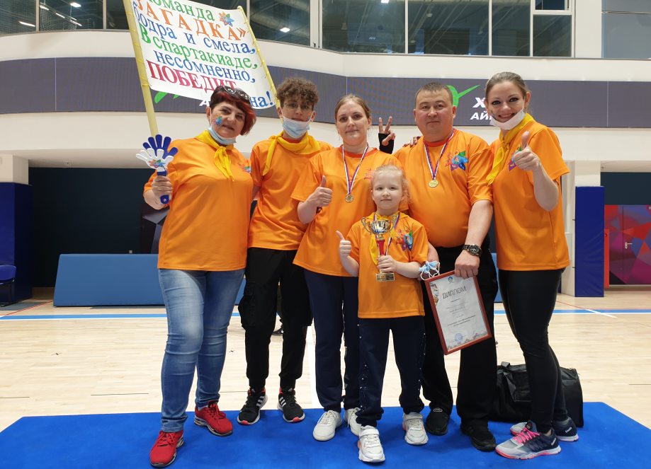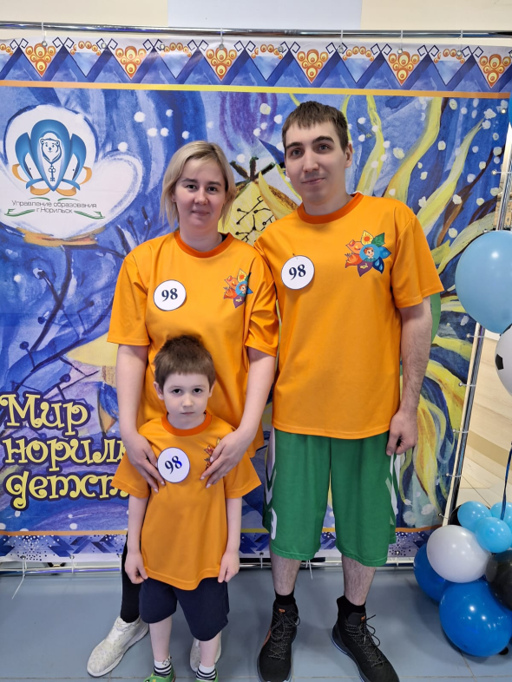
- Сотрудничество с семьями воспитанников
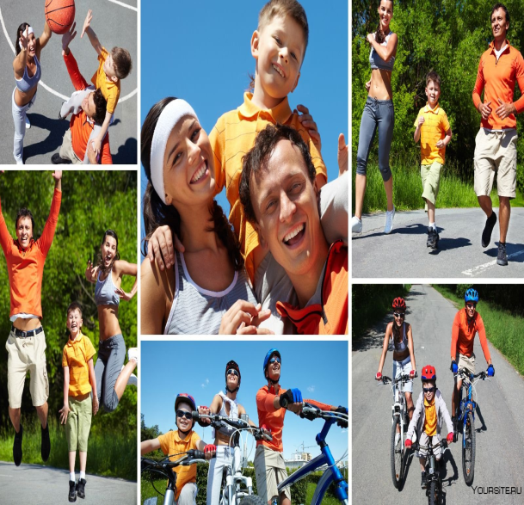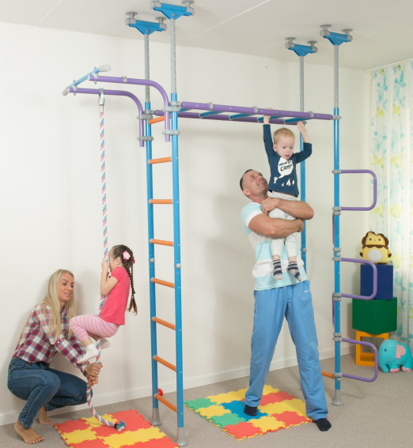
- Сотрудничество с СОШ, дошкольными учреждениями
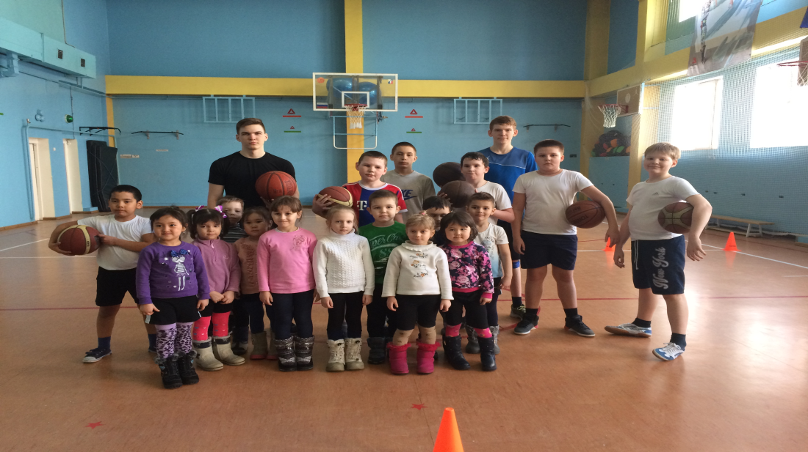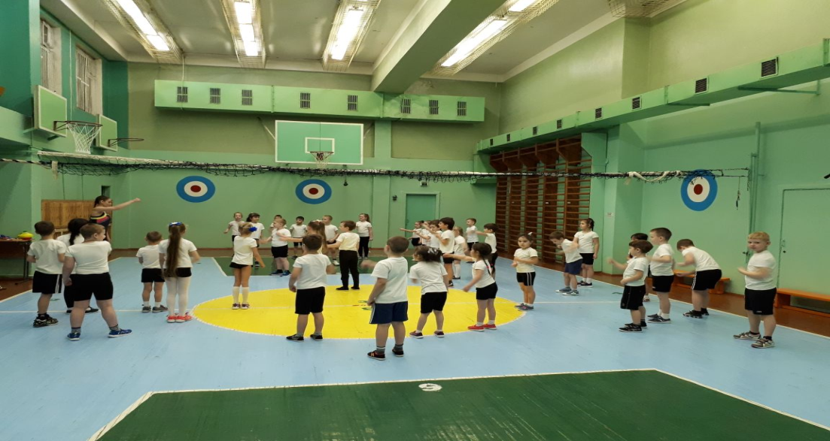
- Создание ситуации успеха и уверенности в своих силах
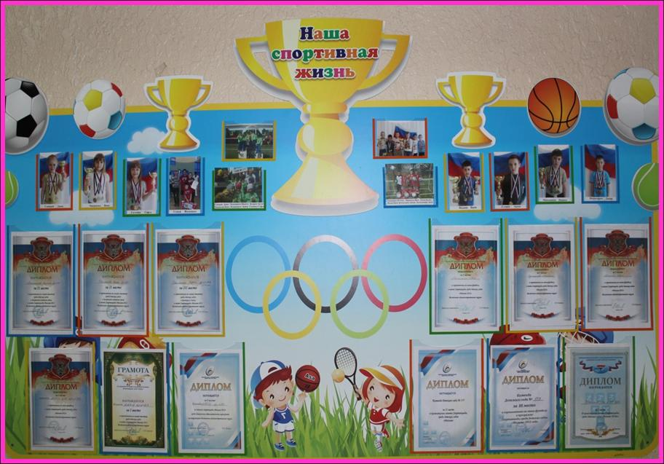
- Создание детских спортивных портфолио
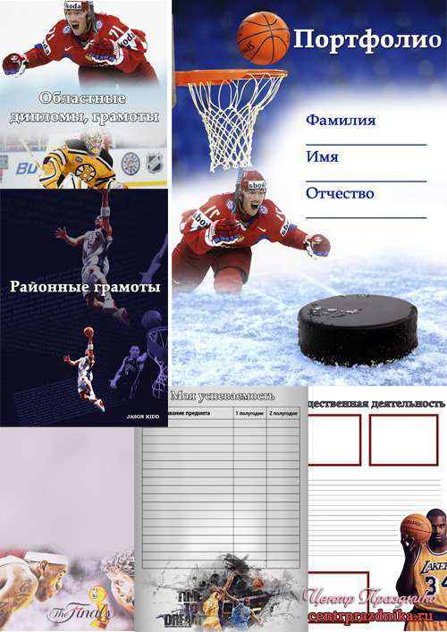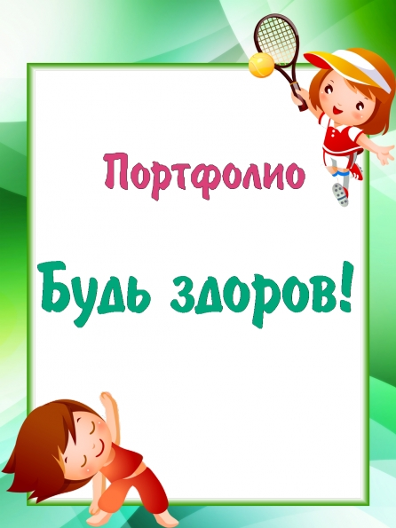

Результаты нашей работы:
• Дети активно стали участвовать в конкурсном движении и спортивных мероприятиях как ДОУ, так и районных, добиваясь хороших результатов.
• Работа проводится совместно с родителями.
• Дети посещают спортивные секции и кружки дополнительного образования по физическому направлению.

Конспект занятия с детьми с предпосылками к одаренности подготовительной группы на тему:
«Да здравствует страна Спортландия «Быстрее, выше, сильнее!»

Цель: оптимизация двигательной активности детей, повышение интереса к физической культуре и спорту.
Задачи:
• оздоровительные:
-формировать потребности детей в активном и здоровом образе жизни;
- формировать умение сохранять правильную осанку в различных видах
деятельности.
• образовательные:
- закреплять знания детей о видах спорта, разнообразии спортивных упражнений;
- расширять кругозор детей.
• развивающие:
- совершенствовать технику основных движений, добиваясь
естественности, легкости, точности, выразительности их выполнения;
- развивать умение ориентироваться в пространстве, быстро реагировать
на смену основных видов деятельности;
- развивать физические качества: силу, быстроту, ловкость, гибкость;
- совершенствовать умение действовать со скакалкой;
- упражнять детей в отбивании, бросании и ловле мяча;
- развивать координацию движений, чувство ритма, желание красиво
двигаться;
- развивать слуховое внимание и память;
• воспитательные:
- формировать положительные взаимоотношения между детьми, умение
работать в команде, помогать друг другу;
- воспитывать выдержку, настойчивость, организованность, инициативность,
самостоятельность, творчество, фантазию;
- создавать условия для развития у детей положительного эмоционального состояния.
Пособия: ноутбук скакалки, мячи, баскетбольные стойки, конусы, туннель, гимнастические скамейки, обручи, гимнастическая стенка, одеяла, гимнастическая скамейка, кубики.

Ход занятия:
I. Вводная часть (5мин)
(Звучит песня «Вместе весело шагать по просторам» слова М.Матусовский, музыка В. Шаинский, дети входят в зал, строятся в одну шеренгу)
Инструктор: - Здравствуйте, ребята! Сегодня у нас необычное занятие. Нам предстоит интересное путешествие в страну Спортландия. В этой стране все любят заниматься физкультурой и спортом,
- Хотите побывать в Спортландии? Ответы детей (да).
- Хорошо, но это не легкий путь, преодолеть его смогут только смелые и ловкие, дружные и умелые. Сегодня мы будем играть в веселые и добрые игры, которые помогут вам крепче сдружиться и приходить друг другу на помощь.
- А вы, ребята, я знаю, любите заниматься физкультурой?
- Для чего человеку необходимо заниматься спортом? Ответы детей.
- Правильно! Вы готовы к путешествию? Тогда слушайте мою команду - направо, в путь! В дороге нам необходимо хорошо разогреться.
(Звучит песня «Герои спорта» муз. А.Пахмутова, сл.Н.Добронравов). Дети выполняют движения под музыкальное сопровождение.
Ходьба в колонне с заданиями: высоко поднимая колени, руки в стороны, на носках руки вверх; скрестным шагом; выпадами вперед, приставляя ногу, на выпад-хлопок перед собой.
Легкий бег в колонне; бег с ноги на ногу из обруча в обруч; бег в чередовании с прыжками на двух ногах, продвигаясь вперед; бег врассыпную в чередовании с ходьбой в колонне.
Инструктор: - Ребята! 1,2,3-круг собери! Сейчас я вам предлагаю поиграть в игру на развитие быстроты реакции, а называется она «Успей поймать». Первый раз я буду ведущим. Ведущий стоит в центре круга и придерживает рукой гимнастическую палку, поставленную на пол вертикально, накрыв ее сверху ладонью. Я буду называть имя одного из вас, отпущу палку и отбегу. Кто из ребят услышит свое имя должен очень быстро подбежать и схватить палку, не дав ей упасть.
II. Основная часть (6мин).
Инструктор: - До страны Спортландия еще очень далеко. А я знаю, ребята, что вы очень любите играть с мячом и предлагаю выполнить упражнения.
Звучит песня «Все на футбол» муз. В Осошник, сл.Н.Осошник).

Общеразвивающие упражнения с мячом
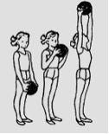
- 1. И.п.: ноги на ширине плеч, мяч в руках внизу
1–2 – мяч вверх, подняться на носки, потянуться – вдох;
3–4 – И.п. – выдох. Движение выполнять прямыми руками, смотреть на мяч.

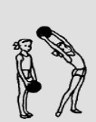
- И.п.: ноги вместе, мяч в руках внизу
1 – мяч вверх – вдох;
2 – шаг влево в сторону на носок, наклон туловища
влево – выдох; 3 – мяч вверх – вдох;
4 – то же в другую сторону.
Упражнение выполнять слитно, мяч внизу не задерживать. Руки все время прямые. Отставляя ногу в сторону на носок, вес тела на нее не переносить. Все движения делать в одной плоскости (лицевой).

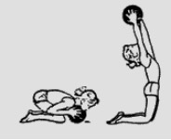
- И.п.: упор на коленях, грудью касаться мяча.
1–2 – потянуться вверх, мяч над головой, прогнуться, голову назад – вдох; 3–4 – и.п., выдох.

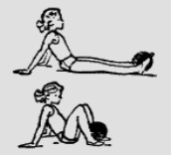
- И.п.: сидя на полу, мяч зажат между стопами
1–2 – сгибая колени, прижать мяч ближе к ягодицам;
3–4 – вернуться в И.п.
Упражнение выполняется только за счет движения ног, туловище остается прямым, руки в упоре не сгибать. Дыхание равномерное.
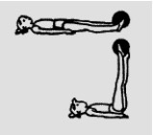
- И.п.: лежа на спине, мяч между стопами
1–2 – поднять прямые ноги с мячом вверх – вдох;
3–4 – И.п. – выдох.
Следить, чтобы дети поднимали ноги до прямого угла, не сгибая их и не отрывая головы и плеч от пола.
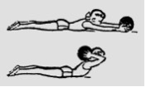
- И.п.: лежа на груди, мяч перед собой на полу.
1–2 – сгибая руки, отвести мяч за голову, поднимая плечи, прогнуться – выдох;
3–4 – И.п., вдох.
Поднимая голову и плечи, ноги от пола не отрывать.
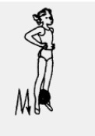
- И.п.: руки на поясе, мяч между стоп.
Прыжки на месте, удерживая мяч между ног. Прыгать мягко, на носках. Дыхание произвольное.
После прыжков положить мяч и перейти на ходьбу.
Основные виды движений (13мин).
— Вот мы и добрались до первого города страны Спортландия
В этом городе все любят заниматься гимнастическими упражнениями, но не простыми.
А какие гимнастические упражнения вы знаете?
(Ручей, собачка, вафелька, колобок, рыбка и т. д.)
Инструктор: - Ребята! Сейчас каждый берет и раскладывает свое одеяло, и мы вместе выполним упражнения на развитие гибкости.
1. Ручей
Бегу я как по лесенке, по камушкам звеня,
Издалека по песенке узнаете меня.
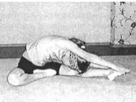
2. Собачка
Хвостиком виляет, дом охраняет.
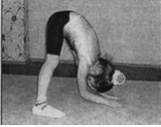
3. Вафелька
Вафли любят все на свете.
Знают взрослые и дети.
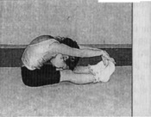
4. Колобок
Перед волком не дрожал,
От медведя убежал.
А лисице на зубок
Всё ж попался … (колобок)
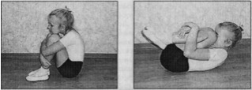
- Рыбка
В синем море рыбки плавают, резвятся.
К неводу большому подплывать боятся.
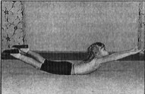

Инструктор: - Ну что ж, я вижу вам будет интересно попробовать свои силы в этом зале. Смотрите, для вас уже приготовлены скакалки.
(Дети по одному берут скакалки и расходятся врассыпную по залу).
Упражнения со скакалкой
- подготовительные упражнения к прыжкам через скакалку:
- вращение скакалки вперед-назад;
- вращение скакалки вперед и прыжок на 2-х ногах через скакалку;
- прыжки на одной ноге через скакалку;
- прыжки на двух ногах через скакалку 8 10раз.
Инструктор: Следующая остановка – Спортивный стадион.
- Какие виды спорта вы, ребята, знаете?
- Хотите здесь позаниматься?
(дети берут мячи, делятся на 2 команды)
Элементы спортивной игры «Баскетбол»:
- ведение мяча одной рукой;
- броски мяча в баскетбольное кольцо;
- ведение мяча с продвижением по залу, со сменой направления.
Инструктор: - Здесь было интересно. Следующий город далеко, добраться до него нелегко. Перед нами целая полоса препятствия. Сможем ее преодолеть? Поможет нам в этом музыка (Звучит песня «Трус не играет в хоккей» сл. С. Гребенников, Н. Добронравов, муз. А. Пахмутова).
Полоса препятствий (2 варианта):
- ходьба по гимнастической скамейке с перешагиванием через предметы (кубики;
- лазанье по гимнастической стенке разноименным способом;
- прыжки в длину с места;
- ползание по гимнастической скамейке на животе, подтягиваясь двумя руками (хват с боков скамейки);
- пролезание в туннель.
Инструктор: - Молодцы, все препятствия преодолели и в самый веселый город пришли. В этом городе все любят играть.
Подвижная игра «Передай мяч»
Дети стоят по кругу и передают друг другу мяч, произнося слова:
-Раз, два, три!
Мяч скорей бери!
Четыре, пять, шесть!
Вот он, вот он здесь!
Семь, восемь, девять!
Кто бросать умеет?
-Я!
На каждое слово дети передают мяч; у кого на «я» окажется в руках мяч, выходит в середину и говорит: «Раз, два, три, беги!». После этих слов дети разбегаются,а стоящий в середине бежит за ними, бросая мяч в ноги убегающих. Тот, в кого попал мяч, выходит из игры.
III. Заключительная часть (4мин).
- Какие же вы ребята сильные, ловкие и умелые! Очень я рада, что настоящие спортсмены выросли в нашем саду. А сейчас все вместе потанцуем. Дети повторяют движения танца «Чика-рика» в соответствии со словами песни по показу инструктора, под музыкальное сопровождение.
Итог:
- Ребята, вам понравилось путешествие в Спортландию?
- За что мы можем сегодня себя похвалить?
- чему новому научились во время путешествия?
- какими мы были? /самостоятельными, дружными, добрыми/.
- «У кого после занятия улучшилось настроение – подпрыгните, а кому стало грустно – присядьте».
Под музыку «Я со спортом подружусь» сл. А. Пилецкая,муз. Д. Трубачев дети выходят из физкультурного зала.

Планирование комплексов упражнений общеразвивающей и специальной направленности.

Для воспитанников 5-6 лет

Задачи | Содержание материала | Оборудование
1. Познакомить детей с фитбол-мячами и степ-платформами.  2. Учить правильной посадке на мяч и выполнению упражнений сидя на мяче.  3. Учить базовым шагам на степ-платформу.  4. Развивать координацию, память, внимание.  5. Воспитывать волевые качества. | 1. Ходьба на носках, пятках.  2. Бег в медленном темпе, с ускорением.  3. Общеразвивающие упражнения на фитбол-мячах.  4. Базовые шаги на степ-платформу.  5. Дыхательное упражнение, пальчиковая гимнастика.  6. Игра малой подвижности «Горячий и холодный мяч». | 1. Фитбол – мячи. 2. Степ – платформы.
1. Учить выполнять упражнения с фитбол-мячом в ходьбе.  2. Продолжить учить выполнять базовые шаги на степ-платформу.  3. Развивать координацию, силу, память и внимание.  4. Воспитывать самостоятельность. | 1. Обычная ходьба по кругу.  2. Бег по кругу с изменением направления.  3. Ходьба с высоким подниманием колена.  4. Ходьба с захлёстыванием голени назад, мяч в обеих руках перед грудью.  5. Ходьба в полуприседе, мяч перед грудью.  6. Общеразвивающие упражнения на фитбол-мячах.  7. Базовые шаги на степ-платформу.  8. Игра- эстафета.  9. Релаксационное упражнение. | 1. Фитбол – мячи. 2. Степ – платформы.  3. Музыкальный центр.
1. Продолжить учить выполнять общеразвивающие упражнения с фитбол-мячом.  2. Закрепить шаги на степ- платформу с обручем.  3. Развивать координацию, ловкость.  4. Воспитывать внимание. | 1. Ходьба на носках, мяч вверху в прямых руках.  2. Ходьба на пятках, мяч за спиной.  3. Обычная ходьба, мяч перед грудью.  4. Бег спиной вперёд, змейкой.  5. ОРУ упражнения на фитбол-мячах.  6. Степ-аэробика с обручем.  7. Игра – эстафета, дыхательное упражнение. | 1. Фитбол – мячи. 2. Степ – платформы.  3. Обручи.  4. Музыкальный центр.
1. Учить упражнениям с мячом на степ- платформе.  2. Разучить упражнения с фитбол- мячом лёжа на полу.  3. Развивать координацию, гибкость.  4. Воспитывать раскрепощённость. | 1. Ходьба обычная, спиной вперёд.  2. Бег с закидыванием голени назад.  3. Подскоки с продвижением вперёд.  4. Комплекс ОРУ на степах с мячом.  5. Комплекс упражнений с фитбол- мячом лёжа на полу.  6. Пальчиковая гимнастика.  7. Игра малой подвижности. | 1. Фитбол – мячи. 2. Степ – платформы.  3. Мячи обычные среднего или большого диаметра.  4. Коврики.  5. Музыкальный центр.
1. Продолжить разучивать комплекс упражнений с мячом на степ- платформе.  2. Разучить комплекс силовой гимнастики на степ- платформе.  3. Развивать координацию, силовые качества.  6. Воспитывать терпение. | 1. Ходьба с отмашкой рук.  2. Боковой галоп, приставной шаг.  4. Бег по кругу, змейкой.  5. Комплекс упражнений на степах с мячом.  6. Комплекс силовой гимнастики на степах.  7. Дыхательная гимнастика, ходьба змейкой. | 1. Степ – платформы.  2. Мячи обычные среднего или большого диаметра.  3. Музыкальный центр.
1. Учить базовым упражнениям аэробики с фитбол- мячом.  2. Разучить комплекс ОРУ на степ- платформе.  3. Развивать музыкальный темп.  4. Воспитывать чувство ритма. | 1. Марш и прыжки на месте.  2. Ходьба на носках, пятках, скресным шагом.  3. Прыжки с продвижением вперёд, вправо, влево.  4. Прыжки – ноги врозь, ноги вместе.  5. Разновидности бега.  6. ОРУ на степах.  7. Базовые шаги с фитбол- мячами.  8. Подвижная игра, дыхательные упражнения. | 1. Фитбол – мячи. 2. Степ – платформы.  3. Музыкальный центр.
1. Продолжить учить базовым упражнениям аэробики с фитбол- мячом под музыку.  2. Продолжить разучивать комплекс ОРУ на степ- платформе.  3. Развивать музыкальный темп.  4. Воспитывать чувство ритма. | 1. Ходьба по кругу.  2. Бег обычный с остановкой по сигналу.  3. Галоп по кругу с остановкой по сигналу.  4. Марш на месте.  5. ОРУ на степах.  6. Композиции с фитбол- мячами с использованием базовых шагов аэробики.  7. Подвижная игра, дыхательные упражнения. | 1. Фитбол – мячи. 2. Степ – платформы.  3. Музыкальный центр.
1. Закрепить упражнения ОРУ на степах.  2. Закрепить базовые шаги аэробики с фитбол- мячом под музыку.  3. Закрепить упражнения на степах с обручем.  4. Развивать чувство ритма, координацию, ловкость.  5. Воспитывать интерес к фитнесу. | 1. Марш на месте.  2. Композиции с фитбол- мячами с использованием базовых шагов аэробики.  3. ОРУ на степ – платформах.  4. Композиция на степ – платформах с обручем.  5. Пальчиковая гимнастика, гимнастика для глаз.  6. Дыхательные упражнения. | 1. Фитбол – мячи. 2. Степ – платформы.  3. Обручи.  4. Музыкальный центр.

Для воспитанников 6-7 лет
Задачи | Содержание материала | Оборудование
1. Закрепить базовые шаги с фитбол- мячом.  2. Совершенствовать базовые шаги на степ.  3. Развивать ловкость, равновесие.  4. Воспитывать интерес к упражнениям под музыку. | 1. Ходьба обычная, приставным шагом.  2. Бег с закидыванием голени назад.  3. Пружинистый шаг.  4. Композиции с фитбол- мячами с использованием базовых шагов аэробики.  5. Композиция на степ – платформах с обручем.  6. Игровое упражнение.  7. Стретчинг. | 1. 1. Фитбол – мячи. 2. Степ – платформы.  3. Обручи.  4. Музыкальный центр.
1. Учить названия шагов в степ- аэробике.  2. Учить комплекс ОРУ с фитбол-мячом.  3. Учить комплекс степ-аэробики.  4. Развивать координацию, силу, гибкость, равновесие.  5. Формировать потребность в систематических занятиях физическими упражнениями. | 1. 1. Ходьба обычная, приставным шагом.  2. Бег с закидыванием голени назад.  3. Пружинистый шаг.  4. ОРУ с фитбол – мячом.  5. Комплекс степ-аэробики.  6. Пальчиковая гимнастика.  7. Дыхательное упражнение. | 1. Фитбол – мячи. 2. Степ – платформы.  3. Музыкальный центр.
1. Продолжить учить названия шагов в степ- аэробике.  2. Закрепить комплекс ОРУ с фитбол-мячом.  3. Продолжить учить комплекс степ-аэробики.  4. Развивать координацию, силу, гибкость, равновесие.  5. Воспитывать дисциплинированность. | 1. Ходьба и бег змейкой.  2. Ходьба – пятки вместе, носки врозь в чередовании с ходьбой – носки вместе, пятки врозь.  3. Комплекс ОРУ с фитбол-мячом.  4. Комплекс степ-аэробики с названием каждого шага.  5. Пальчиковая гимнастика.  6. Дыхательное упражнение. | 1. Фитбол – мячи. 2. Степ – платформы.  3. Музыкальный центр.
1. Совершенствовать упражнения комплекса ОРУ с фитбол-мячом.  2. Закрепить упражнения комплекса степ-аэробики.  3. Развивать координацию, силу, гибкость, равновесие.  4. Воспитывать дисциплинированность. | 1. Ходьба с прямыми ногами вперёд, в полном приседе.  2. Бег обычный, бег с прямыми ногами вперёд.  3. ОРУ с фитбол-мячом под музыкальное сопровождение.  4. Комплекс упражнений степ-аэробики: «Basic step», «V-step», «Over the top или Over», « Straddle», «Tap up», «Knee up», «Step kick».  5. Упражнения силовой гимнастики.  6. Игра малой подвижности.  7. Упражнения стретчинга. | 1. Фитбол – мячи. 2. Степ – платформы.  3. Обручи.  4. Музыкальный центр.
1. Учить чёткой координации и согласованности движений рук и ног при выполнении упражнений на степ- платформе.  2. Развивать внимание, быстроту реакции.  3. Воспитывать организованность и дисциплинированность. | 1. Ходьба обычная, приставным шагом.  2. Бег с закидыванием голени назад.  3. Пружинистый шаг.  4. Комплекс упражнений степ – аэробики с малым мячом.  5. Упражнения силовой гимнастики с мячом на степе.  6. Игра малой подвижности.  7. Упражнения стретчинга. | 1. Степ – платформы.  2. Мячи обычные среднего или большого диаметра.  4. Коврики.  5. Музыкальный центр.
1. Закрепить упражнения степ – аэробики с малым мячом и силовой гимнастики с мячом на степе.  2. Развивать внимание, быстроту реакции.  3. Воспитывать организованность и дисциплинированность. | 1. Ходьба обычная.  2. Бег с высоким подниманием бедра.  3. Скрестный боковой шаг, руки за голову, с остановкой по сигналу.  4. Комплекс упражнений степ – аэробики с малым мячом.  5. Упражнения силовой гимнастики с мячом на степе.  6. Игра малой подвижности.  7. Упражнения стретчинга. | 1. Степ – платформы.  2. Мячи обычные среднего или большого диаметра.  3. Музыкальный центр.
1. Разучить комплекс ОРУ с мячом и степом.  2. Совершенствовать технику выполнения упражнений с фитболом.  3. Развивать силу, равновесие.  4. Формировать потребность в двигательной активности. | 1. Ходьба и бег по кругу с изменением направления по сигналу.  2. Бег с выбрасыванием голеней вперёд, руки на поясе.  3. Прыжки на корточках, руки сложены «полочкой».  4. Степ – аэробика с малым мячом.  5. Упражнения с фитболом под музыкальное сопровождение.  6. Дыхательная гимнастика.  7. Игра малой подвижности. | 1. Фитбол – мячи. 2. Степ – платформы.  3. Музыкальный центр.  4. Мяч малый.
1. Продолжить разучивать комплекс ОРУ с мячом и степом.  2. Учить силовым упражнениям на фитболе.  3. Развивать силу, координацию.  4. Способствовать формированию положительных эмоций. | 1. 1. Ходьба и бег по кругу с изменением направления по сигналу.  2. Бег с высоким подниманием бедра.  3. Ползание с опорой на ладони и стопы, спиной вперёд, животом вверх.  4. Степ – аэробика с малым мячом.  5. Силовая гимнастика с фитболами.  6. Игра малой подвижности.  7. Стретчинг. | 1. Фитбол – мячи. 2. Степ – платформы.  3. Музыкальный центр.  4. Мяч малый.
1. Совершенствовать шаги степ – аэробики.  2. Совершенствовать силовые упражнения на фитболах.  3. Развивать координацию, силу, равновесие.  4. Воспитывать терпение. | 1. Ходьба обычная.  2. Ходьба с носка с хлопками в ладоши впереди, вверху, за спиной.  3. Бег с захлёстом голени, с остановкой по сигналу.  4. Шаги степ- аэробики изученные ранее.  5. Силовые упражнения с фитболом. | 1. Фитбол – мячи. 2. Степ – платформы.  3. Музыкальный центр.

Используемая литература и информационные источники

1 Г.орбатенко О.Ф., Попова Г.П. «Физкультурно – оздоровительная работа в ДОУ» Волгоград: Учитель, 2008г.
2. Емельянова Э., Рыбаков А. Наглядно – дидактическое пособие «Расскажите детям об Олимпийских играх» МОЗАИКА – СИНТЕЗ, 2013г.
3. Журналы «Инструктор по физкультуре №6 – 2013; №1-2014; №3, 6 – 2016г.
4. Соколова Л.А. «Детские олимпийские игры» Волгоград: Учитель, 2012г.
5. Соломенникова Н.М. «Организация спортивного досуга дошкольников 4 – 7 лет» Волгоград: Учитель, 2010г.
6. Тарасова Т.А. «Контроль физического состояния детей дошкольного возраста» М.: ТЦ Сфера 2005г.
7. Харченко Т.Е. «Спортивные праздники в детском саду» М.: ТЦ Сфера, 2013г;
8. Щербак А. П. «Дполнительные занятия физическими упражнениями с моторно одарёнными детьми»
9. Шебеко В.Н. «Двигательные способности и моторная одарённость ребёнка»;
10. Интернет сайты: http://www.openclass.ru/ https://infourok.ru/odarenniy-v-sporte-rebenok-633423.html; http://pandia.ru/text/79/268/39956.php; http://dopobr.68edu.ru/wp-content/uploads/2016

